****Инновациялық технологияларды қолдану**

В.Воскобович ойындары-мектеп жасына дейінгі баланың дамуына қойылатын заманауаи талаптарына сай келетін ғажап құрал. Олардың жеңілділігі, қарапайымдылығы, тәрбиелік және білімдік міндеттерді шешудегі мүмкіндігі зор. Мұндай ойындар психологиялық тұрғыдан жайлы. Бала өзіне және ойыншыққа зиян келтірмей жаттығады, тәжірибе жасайды, шығармашылықпен айналысады. Жаңа педагогикалық технологияны пайдалану нәтижелерін дамыта отырып, ойын технологиясын баланың интеллектуалдық дамуына, денсаулығына, жақсы көңіл-күйде болуына бағыттап қолдануда. Мектепке дейінгі және кіші мектеп жасындағы балаларға арналғандықтан, автор ойын мен ертегіні біріктірген. Білім беру мақсаттары ойынның барысына енгізілген. Ал ертегілер –ол мотивация, баланы қызықтыру әдісі. В.Воскобовичтің әрбір ойыны әртүрлі деңгейдегі көптеген міндеттерді шешуге мүмкіндік береді. Бала өзі байқамай, сандарды немесе әріптерді меңгереді, түс, пішінді ажыратып үйренеді және есте сақтайды,ұсақ қол моторикасын жаттықтырады,сөйлеу,ойлау,зейін,есте сақтау, қиялдау қабілеттерін жетілдіреді. Аталған технологиядағы дамыту ойындарының бірқатар ерекшеліктері бар.

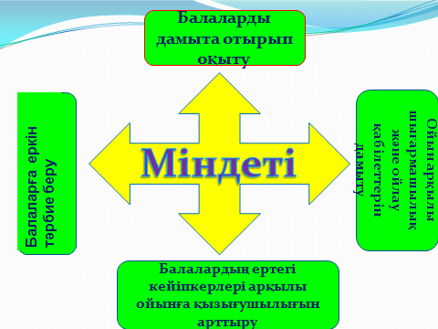

1. **Ойын қатысушыларының жас ерекшелігі**

В.Воскобовичтің ойындары 2-8 жас аралығындағы балаларға, мектеп оқушыларына,тіпті ересектерге де қызық. Мысалы, «Мөлдір шаршы» ойыны. Мектеп жасына дейінгі балалар шаршының мөлдір тілімшелері арқылы әртүрлі фигуралар құрастыруға, стандартты емес шешімдер тауып интеллектуалды есептерді шешуге үйренеді.

**2. В.Воскобовичтің дамыту ойындарының көп функционалдығы.**

Ойындардың көмегімен көптеген білімділік міндеттерді шешуге болады. Бүлдіршін өзі байқамай, сандар немесе әріптерді меңгереді; түс немесе пішінді

ажыратады және есте сақтайды, санауды, кеңістікті бағдарлауды үйренеді; ұсақ қол моторикасын жаттықтырады; тіл, ойлау, зейін, ес, қиялды жетілдіреді.

**3. Ойын тапсырмалары мен жаттығуларының вариативтілігі.**

Әрбір ойынға бір білімдік міндетті шешуге бағытталған алуан түрлі ойын тапсырмалары мен жаттығулары әзірленген. Мұндай вариативтілік ойынның құрылымы мен жасалған материалдарының тіркесімен анықталады.

**4. Қолдану аясының кеңдігі.**

В.Воскобовичтің дамыту ойындарының бірегейлігі-оларды мектепке дейінгі білім беру мекемелерінде, балаларды дамыту орталықтарында, ата-аналар институтында қолдануға болады.

Ойын-балалардың танымын, тіл байлығын, сөздік қорын дамытудың ең тиімді жолы болып саналады. Мектепке дейінгі мекемеде ойынның бірнеше түрі (дидактикалық, театрлық, сюжеттік-ролдік, қимылды т.б) кеңінен қолданылады. Мен өз іс тәжірибемде Вячеслав Вадимович Воскобовичтің «Коврограф Ларчик», «Буль-Буль»,«Фонарики», «Бала-бау», «Лого формочки», «Воскобович шаршылары» ойындары, бұл ойындардың мақсаты ойлау қабілеттерін дамыту болып табылады.

«Қазіргі заманда жастарға ақпараттық технологиямен байланысты әлемдік стандартқа сай мүдделі жаңа білім беру өте-мөте қажет»,- деп Елбасы Н.Ә.Назарбаев атап көрсеткендей, жаңа типпен білім беруді жаңаша әдіс- тәсілмен жүргізу керек. Мектеп жасына дейінгі балалардың ойлау, сөйлеу, танымдық, шығармашылық қабілеттерін дамытуда В.Воскобовичтің дамытушы ойындарын пайдалану тиімді.



**5.Ойынның шығармашылық әлеуметі.**

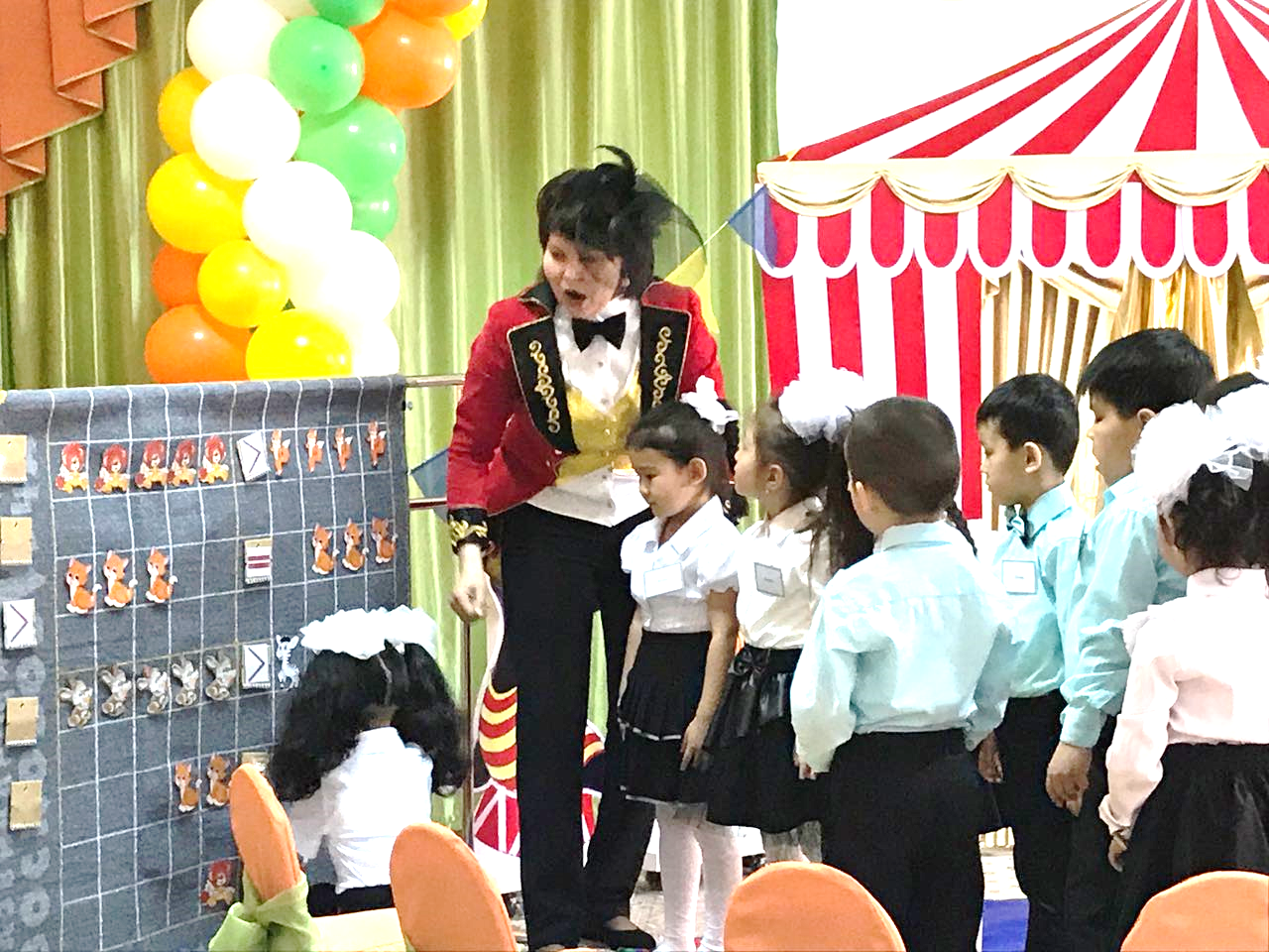

**Коврограф** кілем тәрізді ковролин деген матадан жасалған. Коврографпен жұмыс істей отырып, бала тапсырмаларды шеше алады, алғашқы сөздерді буынға бөледі және әліппе мен сандарды, түстерді, формаларды жаттап алады. Бұның бәрі ойын түрінде өтеді.

**«Буль-Буль»** кемемен математика қызықты ойынға айналады. Ал осындай формада алған білім, баланың алдағы оқу мен қоршаған ортадағы таным үрдісіне үлкен жетістіктерінің негізіне жетеді. Бала кемемен ойнай отырып, 100 санына дейін меңгереді, сандық және реттік есепті, заттардың биіктігі мен түсі жайлы ұғымды бекітеді. Жалауша мен діңгегі фанерадан жасалған. Бұл ойынды да ковролиннен жасап, барлық элементтер жабыстырғыш-лентасы арқылы бекітілген.

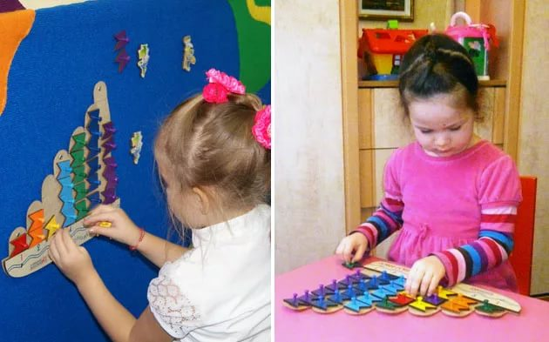

Воскобовичтің **«Фонарики»** ойыны балаға математикалық дағды машықтарын ұғынуға көмектеседі, осы ойын арқылы сандық есепті, “көп-аз” мағынасын түсінеді. «Фонарики» -формасы боялған фанерадан жасалған. Ойын алаңы да ковролинен жасалған.

Бала өз бетімен фигураларды құрастыра алады. Барлық фигуралар қолайлы болу үшін альбомда тақырыптық бөлімде бөлінген: адамдар, жануарлар, құстар мен көбелектер, балықтар, өсімдіктер, техника және т.б.

**«Бала-бау»** ойынын қалай ойнайтынын білгенде, өте қызық болып көрінеді. Комплекте ата-аналар үшін толық нұсқамасы бар. Балаларға осы ойынмен бау арқылы кестелік диктантты жазу, ертегідегі кейіпкерлеріне жол салу, әріп пен сан үйрену қызық. Осы ойын арқылы бала жазықтық бағытын үйреніп, зейін, ынталылық пен ойлау үрдісін дамытады.

«Лого формочки» геометриялық фигуралары туралы білімді бекітетін тамаша логикалық ойын. Ойын алаңын астында жатқан қозғалмалы сызғыш пен 3х3 шаршысы бөлінген. Комплекте 3 қызыл түсті 3 геометриялық фигуралар-эталонды фигуралар (дөңгелек, ұшбұрыш, шаршы) мен 6 жасыл түсті құрастырылған фигуралар бар (олар үстіңгі мен астыңғы беттің эталон фигураны қосқандағы нәтижесінен алынған). Әр фигураның заттарға сәйкес ұқсастық аты бар (саңырауқұлақ, ваза, терезе мен т.б). Осы фигуркаларды қоршауға, әртүрлі сюжет арқылы сурет салуға болады. Әр фигурада пластмассалы шеге бар, онымен фигураны алып шығуға және ұясына салуға ыңғайлы. Бұл ойын баланың логикалық ойлауын, қол моторикасын дамытуға

ықпал ететін құрал.Воскобовичтің шаршысы немесе «Мәңгі орига» -бұл екі жақтан жабыстырылған 32 қатты ұшбұрыш. Шаршы көлемді фигуралар мен әртүрлі жазықтық фигураларды өзгертеді. Метро құзғынның құпиясы туралы ертегіге байланысты, шаршы үйге, кірпіге, ұшаққа, тышқанға, мысыққа және басқа да формаларға айналып кете алады. Шаршыны белгілі тәсілмен кесіп,ерекше, көлемді фигуралар немесе жеке элементтерді жасауға болады.

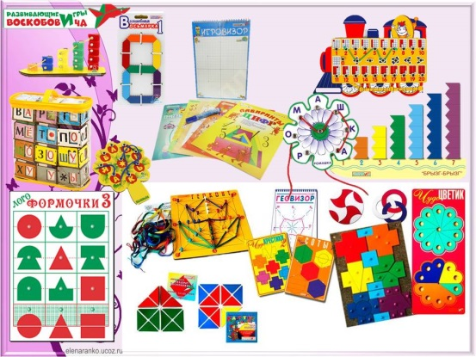

**Геоконт**

Халықта оны «шегесі бар тақтайша» деп атайды. Шынында да фанерлі ойын алаңында пластмассы шегелер бекітілген, ол ертегідегі " Гео, Метр құзғыны және мен, Слава көке" «күмістей» деп аталады. «Күмістей» шегеде «паутинканы» бекітеді (түсті рәзеңке-ұстағыш), осыдан геометриялық фигуралар, пән нұсқасының контуры шығады. Балалар үлкендердің көрсетілген нұсқасы бойынша, өздік негізгі арқауы бойынша құрады, ересек балалар – үлгі-сұлбамен (сол сияқты ойынның айырмашылығы, "Геоконт" ойын алаңында, координатталық шілтер бар).

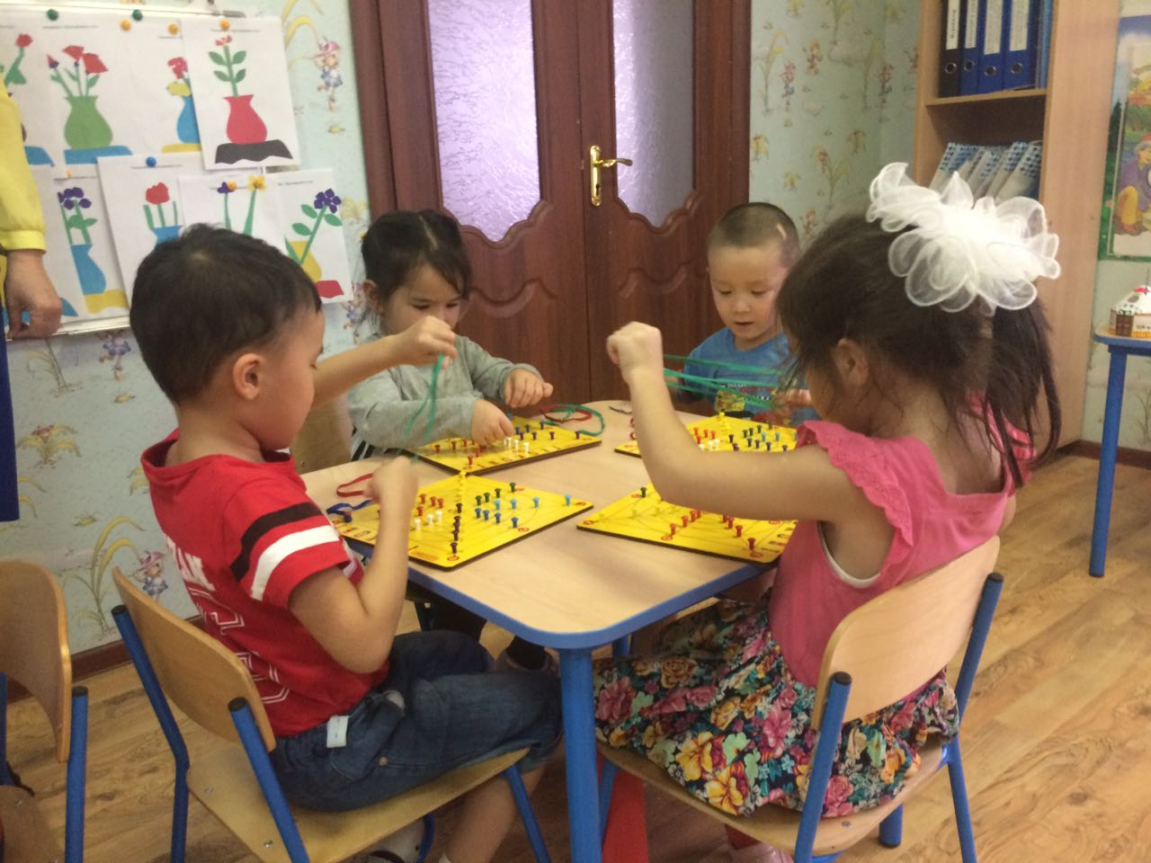

Жаңа оқыту технологиясы, тұлғаның танымдық қабілеттерін және танымдық үрдістерді: яғни, жадының (ес) алуан түрлерін – есту, көру, қимыл және т.б.ойлауды, ынтаны,қабылдау қабілетін арнайы жасалған оқу және танымдық жағдайлар арқылы дамытуға, сондай-ақ тұлғаның қауіпсіздігін, өзін-өзі өзектілендіру, өзін-өзі бекіту,қарым-қатынас, ойын, танымдық және шығармашылық қажеттіліктерін қанағаттандыруға, белсенді сөздік қорын дамытуға бағыттайды-деген ойдамын.

**6. Қолданудың тиімділігі және нәтижелері:**

Балалар алдарына қойылған міндеттердің мәнін түсінеді, олардың талдау, салыстыру дағдылары дамиды сары, қызыл, көк түстерді оңай ажыратады, жасыл, күлгін, көгілдір, қызғылт сары түстерді шатастырмайды ұсақ қол және білек моторикасының жоғары деңгейі байқалады**.** Бес-алты жасар балалар

күрделі тапсырмаларды орындауда жинақталып , бастаған істі аяғына дейін жеткізе алады. Сандарды, әріптерді меңгереді, түстерді, пішіндерді ажыратып үйренеді және есте сақтайды, сөйлеу, ойлау, зейін, есте сақтау, қиялдау қабілеттерін жетілдіреді: Менің өз тәжірибем барысында байқағаным, балалар. В.Воскобовичтің ойындарына көп қызығушылық танытады. Олар ойын барысында тапсырмаларды қызыға орындап, аяғына дейін жеткізуге тырысады. Мысалы: «Геоконт» тақтайшалары көмегімен балалар әр түрлі пішіндерден қайық, шырша, үй т.б заттардың пішіндерін құрастыра алады.

«Коврограф» көмегімен балалар әріптерді, сандарды жаза білуді, пішіндерді түрін- түстерін ажырата білуді үйренеді.

«Игровизер» ойыншығының тиімділігі, оның арасына әр түрлі тапсырмаларды салып, маркермен сызу, жазуды үйренеді.

«Бала бау» ойыны арқылы бау байлау, тесіктерден дұрыс өткізе білу, түйме тағу т.б, сияқты дағдыларды күнделікті өмірде кездесетін балалардың өз бетінше орындау, мен қатар ұсақ қол моторикасын дамытуды қалыптастырады. Балалар өздерін ересек адамдардай сезіне біледі. Ол балаға өте маңызды. Жалпы алғанда,В.Воскобович ойындары баланың өзіндік ерекшеліктерін қалыптастыруда, шығармашылық деңгейлерін арттыруда, оқу қызметіне деген қызығушылығын танытуға көп ықпалын тигізеді.



